Аукцион «Русское искусство XIX – XXI веков»
14 октября 2015 г. 19.00
Центральный дом художника
Москва, ул. Крымский вал, 10.
Тел. 8-499-238-14-69
e-mail: auktion@kabinet.com.ru
www.kabinet.auktion.com

Аукционный дом «Кабинетъ» представляет коллекцию аукциона «Русское искусство XIX–XXI вв.». На торги выставлены 174 лота, составляющих четыре раздела: русская живопись и графика, русский и советский фарфор, серебряные изделия русских мастеров и фотографии Москвы начала XX в.
Самый большой раздел аукциона – русская живопись и графика включает произведения выдающихся мастеров отечественного искусства. Среди них можно выделить безусловные топ-лоты:
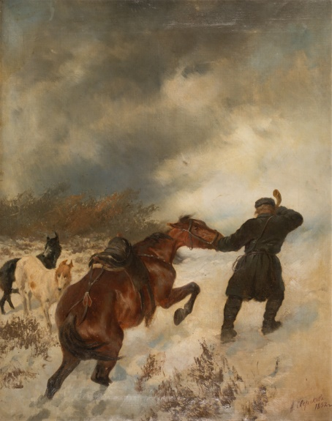
– крупное полотно профессора Императорской академии художеств, мастера охотничьих сцен и портретов лошадей Н.Е. Сверчкова «Охотник с собаками, ведущий лошадь под уздцы» (лот 11). Сверчков был главным художником государственных конных заводов, одним из любимых живописцев императоров Николая I. Императоры Александр II и Александр III неоднократно позировали художнику.

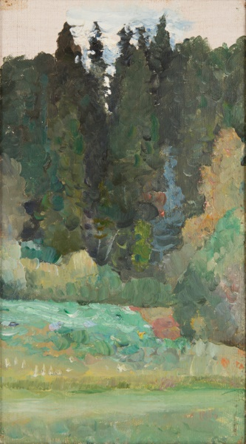
– лирический осенний пейзаж «Абрамцево» (лот 43), созданный Михаилом Нестеровым в один из приездов в знаменитую усадьбу С.И. Мамонтова и запечатлевший те самые ели, которые впоследствии неоднократно художник изображал на картинах с сюжетами из жизни русских святых. Картина происходит из коллекции знаменитого русского искусствоведа, историка искусства и художественного критика А.В. Прахова, с которым Михаил Нестеров тесно общался во время работы над росписями Владимирского собора в Киеве.
XX век представлен не менее замечательными картинами русского импрессиониста Константина Коровина и классиков русского авангарда К.С. Петрова-Водкина, М.Ф. Ларионова и Н.М. Григорьева.
Яркий сочный пейзаж «Огни вечернего города» (лот 46) был написан Константином Коровиным в Париже в период увлечения художника изучением игры света и тени при искусственном освещении. Крупными, контрастными мазками в небольшом наброске он мастерски передал впечатление от ночного Парижа.
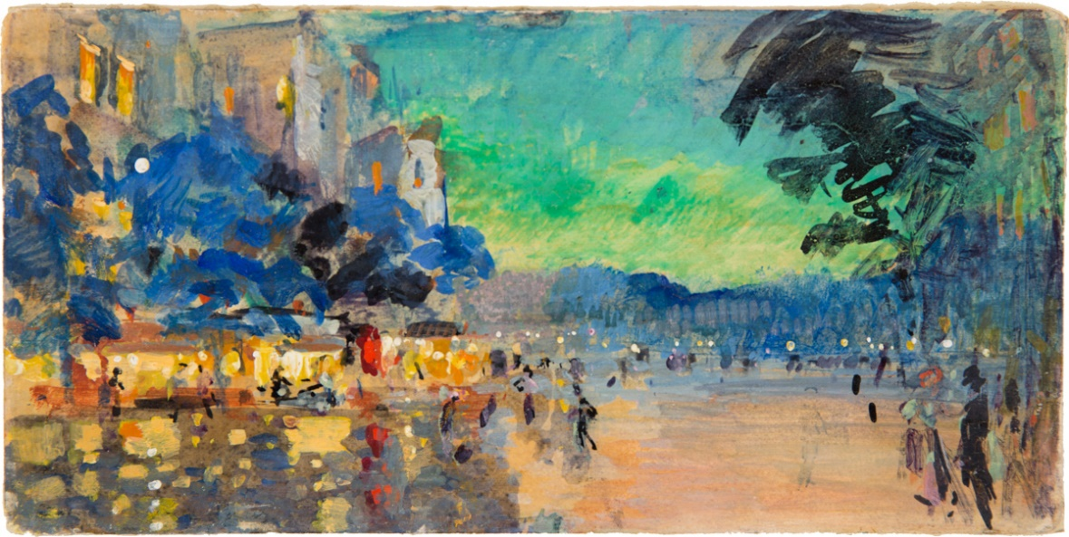

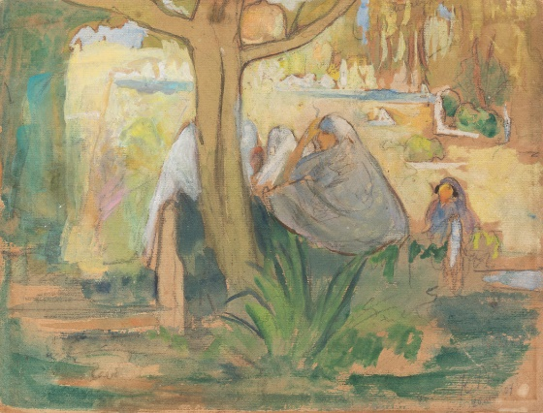
Вошедшее в коллекцию аукциона редкое раннее полотно К.С. Петрова-Водкина «Женщины в тени деревьев. Бискра.» (лот 53) создано во время путешествия художника по Алжиру, когда формировался его собственный живописный почерк. Ценность работе придает то, что она, по-видимому, была начата по живым впечатлениям еще в Бискре.

Выставленные на торги полотна М.Ф. Ларионова относятся к французскому периоду его творчества, связанному с поиском новой живописной манеры. Под влиянием французских мастеров, М.Ф. Ларионов неоднократно обращался к созданию пейзажей на фоне моря. «Деревья на берегу моря» (лот 74) отличает мягкость цветовой гаммы, энергичность мазков при общей стилизованности силуэтов деревьев. Редчайшая работа «Три девушки» (лот 75) характеризуется декоративной условностью, многослойностью живописной фактуры, использованием жемчужно-белых, серовато-зеленых и голубых тонов, навевающих воспоминание о французских импрессионистах Э. Дега и К.Моне.
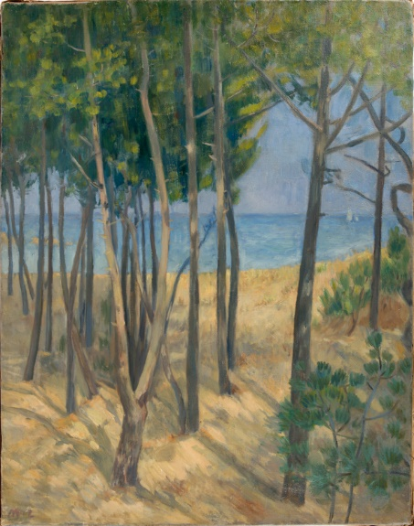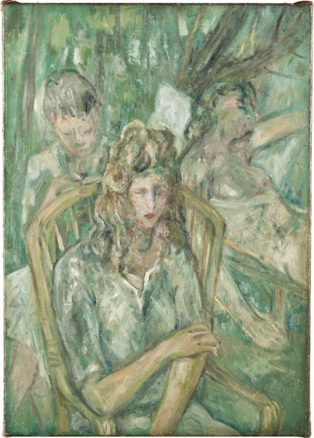

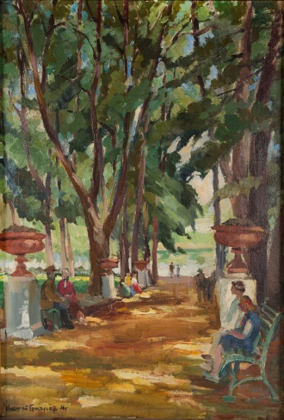
Творчество одного из основателей объединения «Маковец» и Московской школы живописи Н.М. Григорьева на аукционе представлено пейзажем «Аллея в парке ЦДКА» (лот 80). Картина написана в уникальной живописной манере художника, в которой прослеживаются методы его учителей – А.Е. Архипова и К.А. Коровина – наряду с «левой», авангардистской трактовкой цвета и пластики.

В разделе графики выставлены замечательные по своему пластическому решению два театральных эскиза испанских танцовщиц С.В. Чехонина (лоты 64 и 65), происходящие из коллекции всемирно известного скрипача И. Менухина.
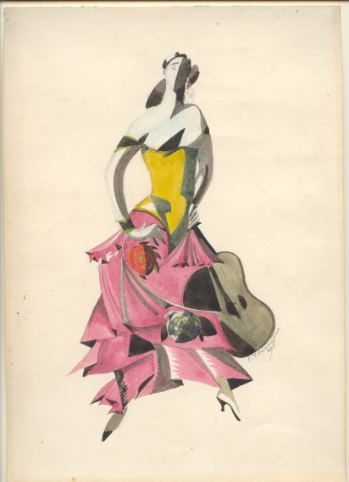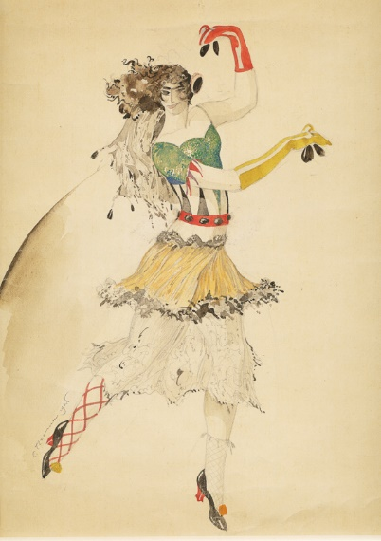
Также заслуживают пристального внимания коллекционеров масштабные полотна «Прибрежный пейзаж с пальмами. Цейлон» Ф.П. Резниченко (лот 33) и «Прибой» А.Н. Шильдера (лот 42).
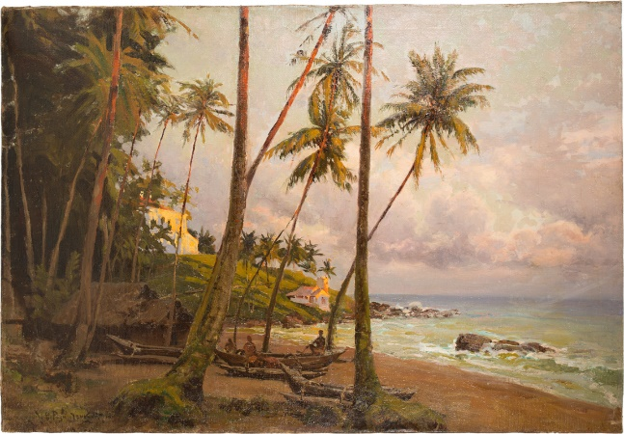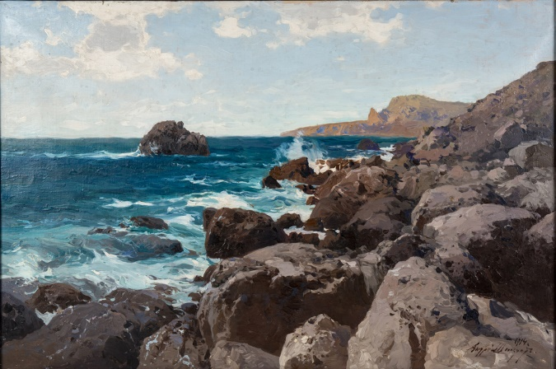
В разделе «Русское декоративно-прикладное искусство» выставлена редкая подставка для сигар «Девушка с фонарем» (лот 104), выполненная на заводе Гарднера в 1850-е гг., а также фарфоровая фигура «Кулачный боец» (лот 105), созданная на заводе братьев Корниловых в 1840-е – 1860-е гг.
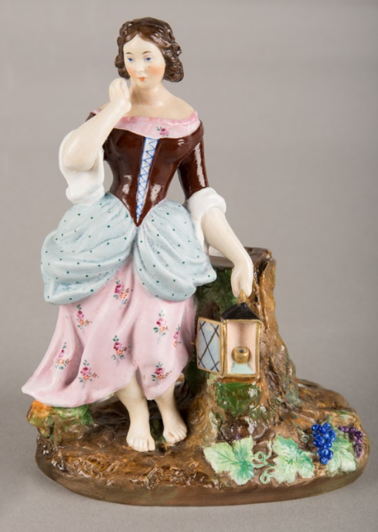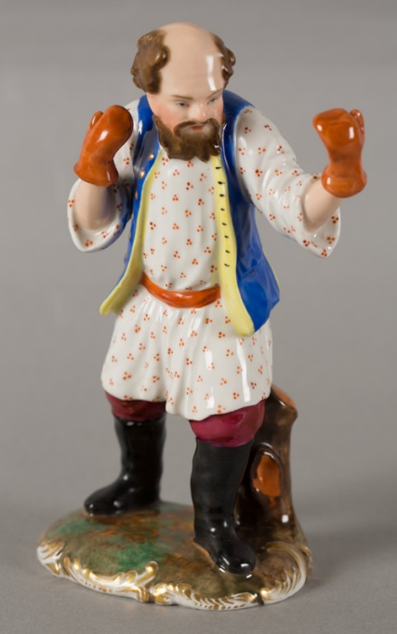
Русское серебро представлено в частности коллекцией миниатюрных ковшиков с перегородчатой эмалью в «русском стиле» (лоты 133–142), которой славились московские ювелирные мастерские И. Д. Салтыкова, И.П. Прокофьева и М. В. Семеновой.
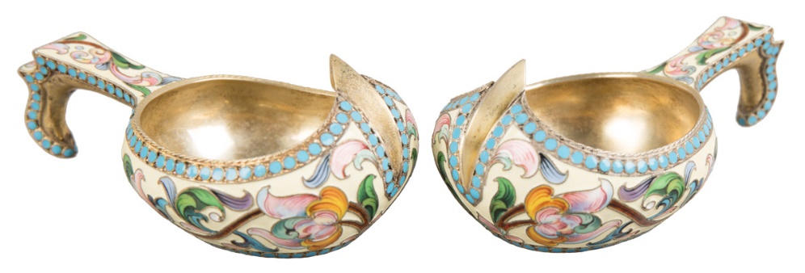
На торгах представлены шесть редких фотографий с видами Москвы начала XX в. (лоты 169–174) из серии фотографий, созданных действительным членом Императорского Археологического общества Э.В. Готье-Дюфайе в 1913–1914 гг. по заказу Московского отделения археологического общества. Работы Э.В. Готье-Дюфайе, наряду с фотографиями С.М.Прокудина-Горского, являются наиболее ценными источниками по истории Москвы рубежа веков.
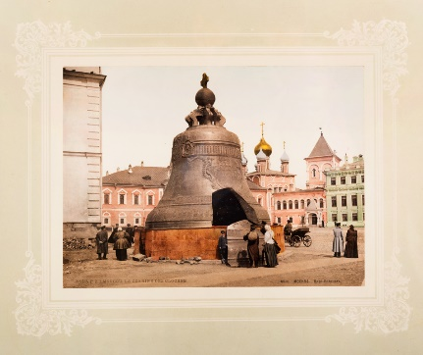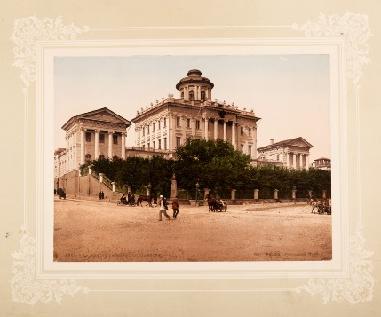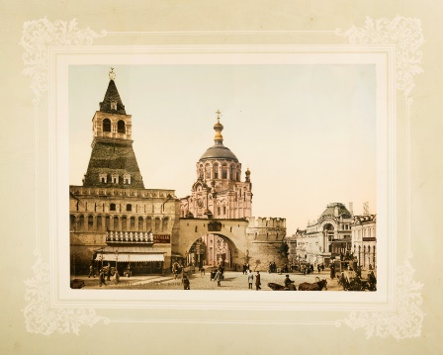

Предаукционная выставка будет проходить
с 1 по 13 октября (кроме понедельников 5 и 12 октября), с 11.00 до 19.00.
по адресу: г. Москва, ул. Крымский вал, 10, Центральный дом художника.
По всем вопросам просьба обращаться по тел. (499) 238-14-69.

